
INF8770 : Technologies Multimédias
TP2 : Compression avec perte
Session d'Automne 2026
Étudiants :
Lina Silia Hadjal (Matricule : 2191487)
Alaric Chan Lock (Matricule : 1729394)
Chargé de laboratoire :
Yassine Achour
Département de génie informatique et génie logiciel — Polytechnique Montréal
Date de remise : 2 novembre 2026 à 17h00 sur Moodle

Table des Matières

Table des Matières 2
1. Introduction 3
2. Réponses aux Questions 3
2.1 Question 1 : Analyse préalable des images et classement selon leur compressibilité 3
2.2 Question 2 : Protocole expérimental 4
2.2.1 Chaîne de compression et reconstruction 4
2.2.2 Matrices de quantification 4
2.3 Question 3 : Expérimentation 5
3. Conclusion 7
Références 7
Annexe A : Extraits de code source 7

1. Introduction
La compression d’images vise à réduire la quantité de données nécessaire à leur stockage ou à leur transmission, tout en préservant une qualité visuelle acceptable. La norme JPEG est un exemple courant de compression avec perte : elle exploite les caractéristiques de la perception visuelle pour éliminer certaines informations moins perceptibles. Cette réduction de taille entraîne toutefois une dégradation de l’image, dont l’ampleur dépend à la fois du niveau de compression et du contenu de l’image.
Ce travail pratique, réalisé dans le cadre du cours INF8770 – Technologies multimédias, porte sur la mise en œuvre et l’analyse d’une chaîne de compression inspirée de JPEG. La chaîne comprend le sous-échantillonnage de la chrominance au format 4:2:0, une transformation par blocs dans le domaine fréquentiel et la quantification des coefficients. Les opérations inverses sont ensuite appliquées afin de reconstruire les images et d’évaluer les pertes introduites.
L’expérience est menée sur trois images de même résolution, mais de contenus différents, et avec trois niveaux de quantification correspondant à une compression faible, moyenne et forte. Les tailles estimées et la qualité des images reconstruites sont comparées afin d’étudier le compromis entre réduction des données et fidélité visuelle. Cette comparaison permet également d’examiner comment les textures, les zones uniformes et les détails influencent la compressibilité des images.

2. Réponses aux Questions
Cette section présente l’analyse, l’implémentation et l’évaluation expérimentale réalisées dans le cadre de ce travail pratique. Nous examinons d’abord les caractéristiques visuelles des trois images afin d’estimer leur compressibilité, puis décrivons le protocole expérimental utilisé pour étudier leur compression. Enfin, nous implémentons de ce protocole et analysons les résultats obtenus.

2.1 Question 1 : Analyse préalable des images et classement selon leur compressibilité
Avant de réaliser l’expérience, les trois images ont été examinées visuellement afin d’estimer leur compressibilité. Le classement attendu, de la plus compressible à la moins compressible, est le suivant : image C, image A, puis image B.
L’image C devrait être la plus compressible. Elle est principalement composée de grandes surfaces rouges relativement uniformes. Dans ces zones, les variations entre les pixels sont faibles. Après la transformation fréquentielle, les blocs devraient donc contenir peu de coefficients associés aux détails fins, et la quantification pourrait en annuler une grande partie.
L’image A présente un contenu plus varié. Son arrière-plan flou contient des régions relativement lisses, mais les perroquets comportent des plumes détaillées, des motifs et des contours marqués. Ces éléments devraient produire davantage de coefficients non nuls que les surfaces uniformes de l’image C.
Enfin, l’image B devrait être la moins compressible. Le feuillage, les rochers, l’eau et les montagnes créent de nombreuses textures et variations sur l’ensemble de l’image. Ces détails produisent davantage de coefficients de haute fréquence, qui sont plus difficiles à éliminer par quantification sans entraîner une dégradation visuelle.
Ainsi, les contenus lisses ou uniformes devraient produire davantage de coefficients annulés par la quantification. À l’inverse, les textures fines, les détails et les contours nombreux devraient en produire moins. Ce classement constitue une estimation préalable qui devra être comparée aux mesures obtenues durant l’expérience.

2.2 Question 2 : Protocole expérimental
Afin de comparer l’effet de la compression sur les trois images, la même chaîne de traitement sera appliquée à chacune d’elles. Les dimensions des images, le sous-échantillonnage chromatique 4:2:0 et les trois niveaux de quantification seront conservés identiques pour rendre les résultats comparables.

2.2.1 Chaîne de compression et reconstruction
La chaîne de compression suivra les étapes ci-dessous.
- Conversion des couleurs de RGB vers YCbCr. : Chaque image sera convertie du modèle RGB vers le modèle YCbCr, qui sépare la luminance (Y) de la chrominance (Cb et Cr). Cette conversion est réversible en théorie ; les arrondis numériques peuvent toutefois entraîner de légères différences.
- Sous-échantillonnage de la chrominance au format 4:2:0 : Les plans Cb et Cr seront réduits de moitié horizontalement et verticalement, tandis que le plan Y conservera sa résolution initiale. Cette étape élimine des échantillons de couleur et introduit donc une perte d’information. À la reconstruction, les plans Cb et Cr seront agrandis à leur résolution initiale par interpolation.
- Découpage en blocs de 8 × 8 pixels et transformation DCT : Chaque plan sera divisé en blocs de 8 × 8 pixels, puis transformé à l’aide de la transformée en cosinus discrète (DCT). La DCT est réversible en théorie : son inverse permet de retrouver les valeurs du bloc, à l’exception de petites erreurs d’arrondi numérique.
- Quantification des coefficients : Chaque coefficient DCT sera divisé par la valeur correspondante de la matrice de quantification, puis arrondi à l’entier le plus proche. Cette étape est avec perte : plusieurs coefficients de faible amplitude, souvent associés aux détails fins, peuvent devenir nuls. À la reconstruction, les coefficients seront multipliés par les mêmes valeurs de la matrice. Cette opération inverse ne récupère pas l’information supprimée lors de l’arrondi.
- Transformation inverse et reconstruction de l’image : La DCT inverse sera appliquée à chaque bloc. Les plans de chrominance seront ensuite réagrandis, puis les plans YCbCr seront reconvertis en RGB. Ces opérations inverses reconstruisent une image comparable à l’originale, mais ne peuvent pas rétablir les informations perdues par le sous-échantillonnage et la quantification.

2.2.2 Matrices de quantification
Une matrice de quantification de base $Q$, de dimension 8 × 8, sera utilisée pour les trois images et pour les trois composantes Y, Cb et Cr :
$$Q=\left[\begin{matrix}16 & 11 & 10 & 16 & 24 & 40 & 51 & 61 \\ 12 & 12 & 14 & 19 & 26 & 58 & 60 & 55 \\ 14 & 13 & 16 & 24 & 40 & 57 & 69 & 56 \\ 14 & 17 & 22 & 29 & 51 & 87 & 80 & 62 \\ 18 & 22 & 37 & 56 & 68 & 109 & 103 & 77 \\ 24 & 35 & 55 & 64 & 81 & 104 & 113 & 92 \\ 49 & 64 & 78 & 87 & 103 & 121 & 120 & 101 \\ 72 & 92 & 95 & 98 & 112 & 100 & 103 & 99\end{matrix}\right]$$
Les trois niveaux seront construits à partir de cette même matrice :
- Compression faible : $Q_{f}=\max\left(1,arrondi\left(0,5Q\right)\right)$
- Compression moyenne : $Q_{m} = Q$
- Compression forte : $Q_{s} = min(255,2Q)$
Ces matrices seront appliquées de la même manière aux trois images. Pour chaque coefficient DCT $D\left(u,v\right)$, la quantification sera calculée comme suit :
$$D_{q}(u,v)=arrondi(\frac{D(u,v)}{Q_{n}(u,v)})$$
où $Q_{n}$ correspond à la matrice du niveau choisi. Plus les valeurs de la matrice sont grandes, plus l’arrondi risque de mettre des coefficients à zéro ; la compression augmente alors, au prix d’une perte de qualité plus importante. Les images compressées seront comparées selon leur taille estimée et leur qualité visuelle reconstruite.

2.3 Question 3 : Expérimentation
Dans cette partie, nous présentons les expériences réalisées pour évaluer l’effet de la compression sur trois images fournies. L’algorithme de compression et de reconstruction a été implémenté en Python, puis appliqué à chaque image selon les différents niveaux de compression définis dans le protocole. Nous comparons les tailles des fichiers avant et après compression ainsi que les images reconstruites, afin d’analyser le gain obtenu et les dégradations visuelles associées. Enfin, une expérience portant sur le sous-échantillonnage de la chrominance permet d’étudier son effet sur le nombre d’échantillons, la taille estimée et la qualité de reconstruction.
Comme le montre le tableau 1, l’effet de la compression varie selon l’image. Pour l’image A, la réduction de taille augmente avec le niveau de compression, passant de 20,35 % en compression faible à 41,38 % en compression forte. L’image C suit la même tendance, avec un gain qui passe de 10,25 % à 43,85 %. En revanche, pour l’image B, les compressions faible et moyenne augmentent la taille du fichier de 8,93 % et 4,19 % respectivement, tandis que la compression forte ne permet qu’une réduction de 5,26 %.
Tableau 1 - Effet du niveau de compression sur la taille des images
Image | Niveau de compression | Taille du fichier compressé (octets) | Taille du fichier originale (octets) | Gain (%)
image_A.png | Faible | 444,103 | 557,596 | 20.35
image_A.png | Moyenne | 396,599 | 557,596 | 28.87
image_A.png | Forte | 326,863 | 557,596 | 41.38
image_B.png | Faible | 896,146 | 822,712 | -8.93
image_B.png | Moyenne | 857,152 | 822,712 | -4.19
image_B.png | Forte | 779,459 | 822,712 | 5.26
image_C.png | Faible | 554,654 | 617,995 | 10.25
image_C.png | Moyenne | 472,804 | 617,995 | 23.49
image_C.png | Forte | 347,005 | 617,995 | 43.85

Les comparaisons visuelles présentées aux figures 1 à 3 montrent que la qualité de reconstruction diminue à mesure que le niveau de compression augmente, mais que cette évolution n’est pas identique pour les trois images. Pour l’image A, la compression forte fait apparaître des effets de blocs, surtout dans le fond de l’image. L’image C présente également cet effet, accompagné d’une perte de texture. En revanche, pour l’image B, on observe principalement une perte de détails dans la végétation. Ces dégradations sont plus perceptibles avec une compression forte qu’avec les niveaux faible et moyen. Ainsi, la compression forte procure les meilleurs gains de taille pour les images A et C, au prix de pertes visuelles plus marquées, tandis que son gain reste limité pour l’image B.
Ainsi, le niveau de compression forte procure les meilleurs gains pour les images A et C, au prix d’une dégradation visuelle plus marquée, tandis que son intérêt est limité pour l’image B.

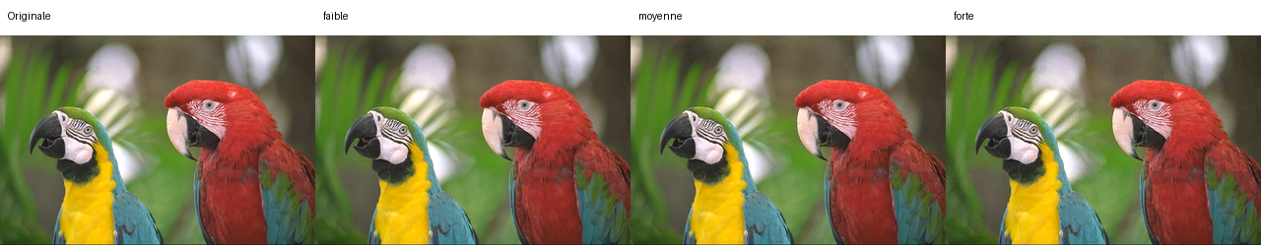
Figure 1 - Comparaison entre image A originale et images reconstruites

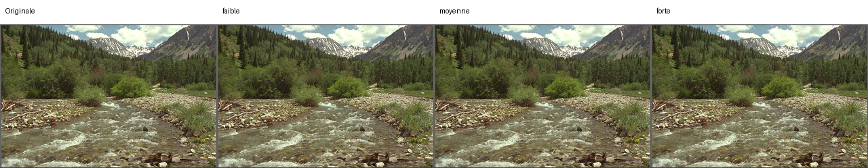
Figure 2 - Comparaison entre image B originale et images reconstruites
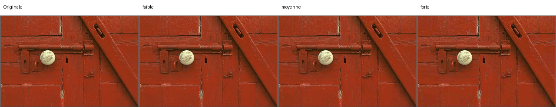
Figure 3 - Comparaison entre image C originale et images reconstruites

• Pour une des trois images, à niveau de compression constant, quel est l’effet du sous-échantillonnage
de la chrominance seul sur le nombre d’échantillons, la taille estimée et la qualité ?

3. Conclusion
Résumez brièvement les résultats majeurs, les points forts et les limites des méthodes explorées.

Références
[1] A. Auteur, « Titre de l'article », Revue Multimédia, vol. 10, no. 3, pp. 120-130, 2023.
[2] B. Smith et C. Jones, « Performance des codecs pour le streaming », Conférence Multimédia, 2024.

Annexe A : Extraits de code source
Cette annexe contient des extraits de code représentatifs développés pour le travail pratique.
# Exemple d'extrait de code développé pour le TP def traitement_multimedia(entree, sortie): print(f"Traitement de {entree} vers {sortie}")

